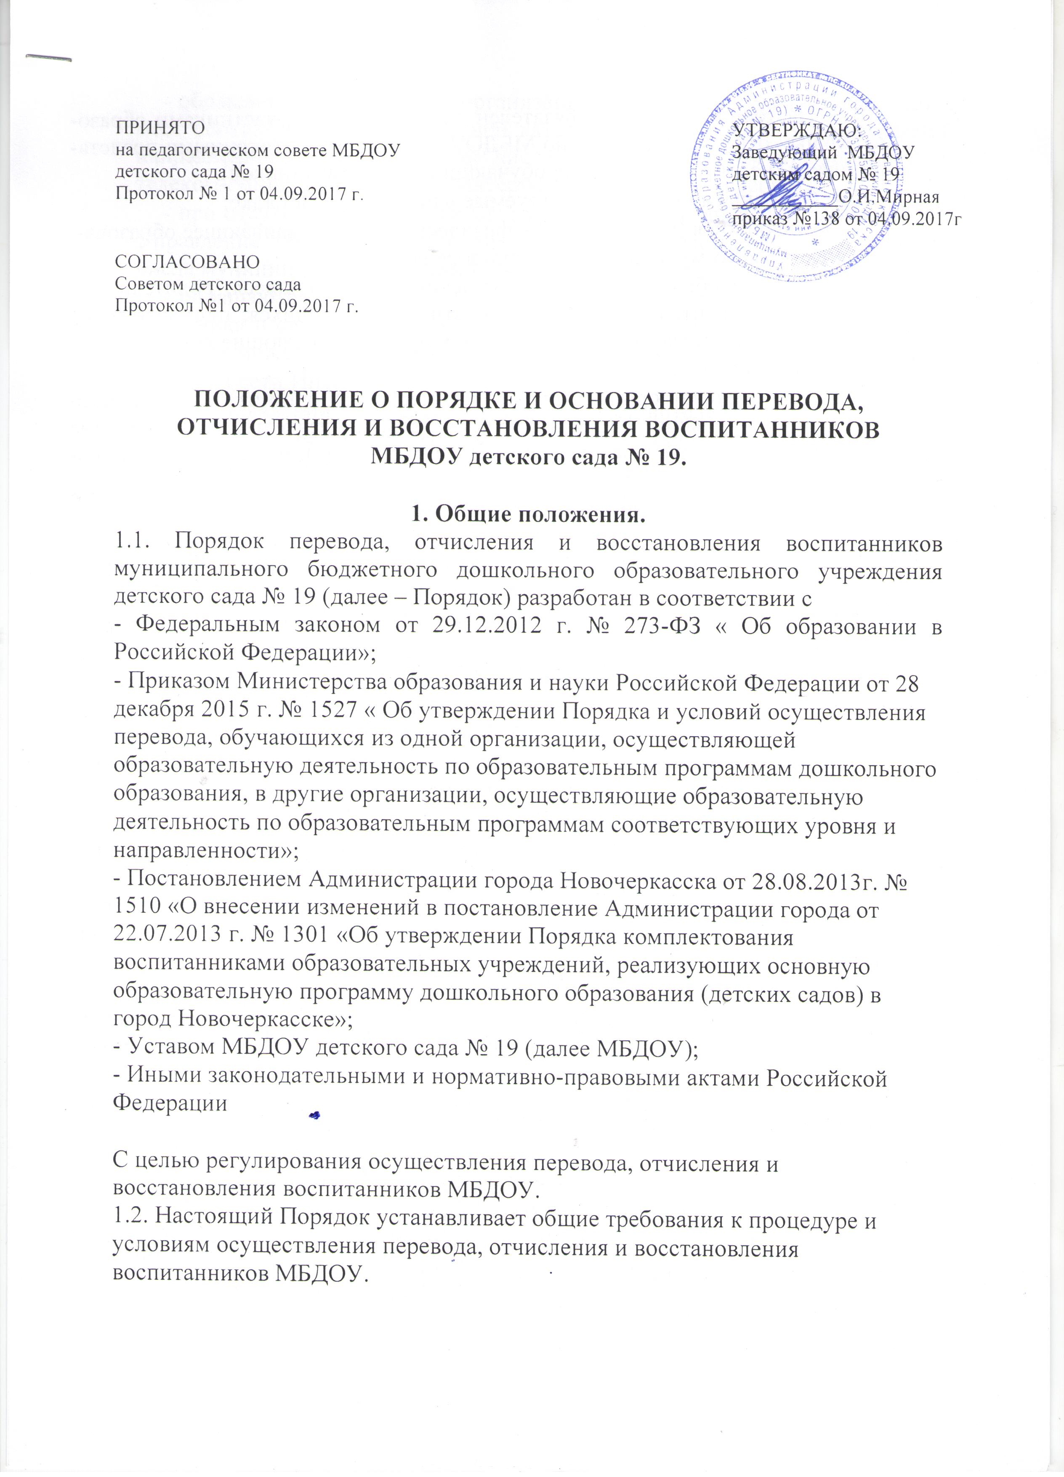
1.3. Настоящий Порядок обязателен для исполнения участниками образо-вательных отношений, а именно МБДОУ и родителями (законными предста-вителями) несовершеннолетних обучающихся (воспитанников).

1.4. Основные понятия, используемые в настоящем Порядке:

  - обучающийся (воспитанник) – физическое лицо, осваивающее образова-тельную программу дошкольного образования;

- участники образовательных отношений – обучающиеся, родители (за-конные представители) несовершеннолетних обучающихся, педагогические работники и их представители, организации, осуществляющие образователь-ную деятельность;

- образовательная организация – некоммерческая организация, осуществ-ляющая на основании лицензии образовательную деятельность в качестве основного вида деятельности в соответствии с целями, ради достижения ко-торых такая организация создана.

1.5. Порядок принимается Педагогическим советом детского сада

    - Порядок и основания перевода обучающихся (воспитанников)
МБДОУ.

2.1. Настоящий Порядок устанавливают общие требования к процедуре и условиям осуществления перевода обучающегося (воспитанника) из органи-зации, осуществляющей образовательную деятельность по образовательным программам дошкольного образования, в которой он обучается (далее - ис-ходная организация), в другую организацию, осуществляющую образова-тельную деятельность по образовательным программам соответствующих уровня и направленности (далее – принимающая организация), в следующих случаях:

- по инициативе родителей (законных представителей) несовершеннолет-него воспитанника;

- в случае прекращения деятельности исходной организации, аннулирова-ния лицензии на осуществление образовательной деятельности (далее - ли-цензия);

- в случае приостановления действия лицензии.

2.2. Управление образования Администрации города обеспечивает перевод воспитанников с письменного согласия их родителей (законных представи-телей).

2.3. Перевод обучающихся (воспитанников) не зависит от периода (време-ни) учебного года.

- Перевод обучающегося (воспитанника) по инициативе
его родителей (законных представителей)

3.1. В случае перевода воспитанника по инициативе его родителей (закон-ных представителей) родители (законные представители) обучающегося:

- осуществляют выбор принимающей организации;

2

- обращаются в выбранную организацию с запросом о наличии свободных мест соответствующей возрастной категории воспитанника и необходимой направленности группы, в том числе с использованием информационно-телекоммуникационной сети "Интернет" (далее - сеть Интернет);

- при отсутствии свободных мест в выбранной организации обращаются в Управление образования для определения принимающей организации из числа муниципальных образовательных организаций;

- обращаются в исходную организацию с заявлением об отчислении вос-питанника в связи с переводом в принимающую организацию. Заявление о переводе может быть направлено в форме электронного документа с исполь-зованием сети Интернет.

3.2. В заявлении родителей (законных представителей) воспитанника об отчислении в порядке перевода в принимающую организацию указываются:

а) фамилия, имя, отчество (при наличии) воспитанника; б) дата рождения; в) направленность группы;

г) наименование принимающей организации. В случае переезда в другую местность родителей (законных представителей) воспитанника указывается в том числе населенный пункт, муниципальное образование, субъект Россий-ской Федерации, в который осуществляется переезд.

3.3. На основании заявления родителей (законных представителей) воспи-танника об отчислении в порядке перевода исходная организация в трех-дневный срок издает распорядительный акт (далее – приказ) об отчислении воспитанника в порядке перевода с указанием принимающей организации.

3.4. Исходная организация выдает родителям (законным представителям) личное дело воспитанника (далее - личное дело).

3.5. Требование предоставления других документов в качестве основания для зачисления воспитанника в принимающую организацию в связи с пере-водом из исходной организации не допускается.

3.6. Личное дело представляется родителями (законными представителя-ми) воспитанника в принимающую организацию вместе с заявлением о за-числении воспитанника в указанную организацию в порядке перевода из ис-ходной организации и предъявлением оригинала документа, удостоверяюще-го личность родителя (законного представителя) воспитанника.

3.7. После приема заявления и личного дела принимающая организация за-ключает договор об образовании по образовательным программам дошколь-ного образования (далее – договор) с родителями (законными представите-лями) воспитанника и в течение трех рабочих дней после заключения дого-вора издает приказ о зачислении воспитанника в порядке перевода.

3.8. Принимающая организация при зачислении воспитанника, отчислен-ного из исходной организации, в течение двух рабочих дней с даты издания приказа о зачислении воспитанника в порядке перевода письменно уведом-ляет исходную организацию о номере и дате приказа о зачислении воспитан-ника в принимающую организацию.

3

- Перевод обучающегося (воспитанника) в случае прекращения дея-тельности исходной организации, аннулирования лицензии, в случае

приостановления действия лицензии.
4.1. При принятии решения о прекращении деятельности исходной орга-

низации в соответствующем распорядительном акте учредителя указывается принимающая организация либо перечень принимающих организаций (далее вместе – принимающая организация), в которую(ые) будут переводиться воспитанники на основании письменных согласий их родителей (законных представителей) на перевод.

  - предстоящем переводе исходная организация в случае прекращения сво-ей деятельности обязана уведомить родителей (законных представителей) воспитанников в письменной форме в течение пяти рабочих дней с момента издания распорядительного акта учредителя о прекращении деятельности исходной организации, а также разместить указанное уведомление на своем официальном сайте в сети Интернет. Данное уведомление должно содержать сроки предоставления письменных согласий родителей (законных представи-телей) воспитанников на перевод воспитанников в принимающую организа-цию.

4.2. О причине, влекущей за собой необходимость перевода воспитанника, исходная организация обязана уведомить учредителя, родителей (законных представителей) воспитанников в письменной форме, а также разместить указанное уведомление на своем официальном сайте в сети Интернет:

− в случае аннулирования лицензии - в течение пяти рабочих дней с мо-мента вступления в законную силу решения суда;

− в случае приостановления действия лицензии - в течение пяти рабочих дней с момента внесения в Реестр лицензий сведений, содержащих информа-цию о принятом федеральным органом исполнительной власти, осуществ-ляющим функции по контролю и надзору в сфере образования, или органом исполнительной власти субъекта Российской Федерации, осуществляющим переданные Российской Федерацией полномочия в сфере образования, реше-нии о приостановлении действия лицензии.

4.3. Учредитель, за исключением случая, указанного в пункте 4.2. настоя-щего Порядка, осуществляет выбор принимающей организации с использо-ванием информации, предварительно полученной от исходной организации,

- списочном составе воспитанников с указанием возрастной категории вос-питанников, направленности группы и осваиваемых ими образовательных программ дошкольного образования.

4.4. Учредитель запрашивает выбранные им организации, осуществляю-щие образовательную деятельность по образовательным программам дошко-льного образования, о возможности перевода в них обучающихся (воспитан-ников). Руководители указанных организаций или уполномоченные ими лица должны в течение десяти рабочих дней с момента получения соответствую-щего запроса письменно проинформировать о возможности перевода воспи-танников.

4

4.5. Исходная организация доводит до сведения родителей (законных представителей) воспитанников полученную от учредителя информацию об организациях, реализующих образовательные программы дошкольного обра-зования, которые дали согласие на перевод воспитанников из исходной орга-низации, а также о сроках предоставления письменных согласий родителей (законных представителей) воспитанников на перевод воспитанников в при-нимающую организацию. Указанная информация доводится в течение десяти рабочих дней с момента ее получения и включает в себя: наименование при-нимающей организации, перечень реализуемых образовательных программ дошкольного образования, возрастную категорию воспитанников, направ-ленность группы, количество свободных мест.

4.6. После получения письменных согласий родителей (законных предста-вителей) обучающихся исходная организация издает приказ об отчислении воспитанников в порядке перевода в принимающую организацию с указани-ем основания такого перевода (прекращение деятельности исходной органи-зации, аннулирование лицензии, приостановление деятельности лицензии).

4.7. В случае отказа от перевода в предлагаемую принимающую организа-цию родители (законные представители) воспитанника указывают об этом в письменном заявлении.

4.8. Исходная организация передает в принимающую организацию спи-сочный состав воспитанников, письменные согласия родителей (законных представителей) воспитанников, личные дела.

4.9. На основании представленных документов принимающая организация заключает договор с родителями (законными представителями) воспитанни-ков и в течение трех рабочих дней после заключения договора издает приказ

- зачислении воспитанника в порядке перевода с указанием причины перево-да (в связи с прекращением деятельности исходной организации, аннулиро-ванием лицензии, приостановлением действия лицензии). В приказе о зачис-лении делается запись о зачислении воспитанника в порядке перевода с ука-занием исходной организации, в которой он обучался до перевода, возрас-тной категории воспитанников и направленности группы.

4.10. В принимающей организации на основании переданных личных дел на воспитанников формируются новые личные дела, включающие в том чис-ле выписку из приказа о зачислении в порядке перевода, соответствующие письменные согласия родителей (законных представителей) обучающихся (воспитанников).

- Порядок и основания для отчисления воспитанников.

5.1. Отчисление обучающегося (воспитанника) из МБДОУ производится на основании письменного заявления родителей (законных представителей) воспитанника:

- в связи с достижением воспитанника возраста для поступления в первый класс общеобразовательного учреждения

- досрочно, в следующих случаях:

5

а) по инициативе родителей (законных представителей) воспитанника,

б) на основании медицинского заключения о состоянии здоровья ребенка, препятствующего его дальнейшему пребыванию в МБДОУ;

в) на основании заключения МПМПК о переводе воспитанника в группу оздоровительной или компенсирующей направленности в связи м диагнозом отклонения в физическом, психическом развитии;

5.2. Основанием для прекращения образовательных отношений является распорядительный акт (приказ) заведующего МБДОУ об отчислении. В слу-чае отчисления воспитанника по инициативе его родителей (законных пред-ставителей) изданию приказа предшествует письменное заявление родителей (законных представителей) воспитанника.

5.3. Права и обязанности обучающегося (воспитанника), предусмотренные законодательством об образовании и локальными актами МБДОУ, прекра-щаются со дня его отчисления из МБДОУ.

5.4. В «Книге учета и движения детей», пронумерованной, прошнурован-ной и скрепленной печатью, руководитель МБДОУ делает соответствующую отметку о выбытии воспитанника.

- Порядок и основания для восстановления воспитанника.

6.1. Воспитанник, отчисленный из МБДОУ по инициативе родителей (за-конных представителей) до завершения освоения основной образовательной программы дошкольного образования имеет право на продолжение получе-ния дошкольного образования в других организациях муниципального обра-зования осуществляющих образовательную деятельность по образователь-ным программам дошкольного образования.

6.2. Родителям (законным представителям) необходимо обратиться в орга-ны муниципального образования Прием на обучение по образовательным программам дошкольного образования проводится на принципах равных ус-ловий приема для всех поступающих, за исключением лиц, которым в соот-ветствии с действующим законодательством РФ предоставлены особые права (преимущества) при приеме на обучение.

7. Заключительные положения

7.1. Настоящий Порядок вступает в законную силу с момента его утвер-ждения

7.2. Текст настоящего Порядка подлежит доведению до сведения родите-лей (законных представителей) несовершеннолетних воспитанников при за-числении воспитанника в МБДОУ.

7.3. Текст настоящего Порядка подлежит размещению на официальном сайте учреждения в сети «Интернет» и информационном стенде МБДОУ

6

